Aardappelen gebakken met vlees en ei

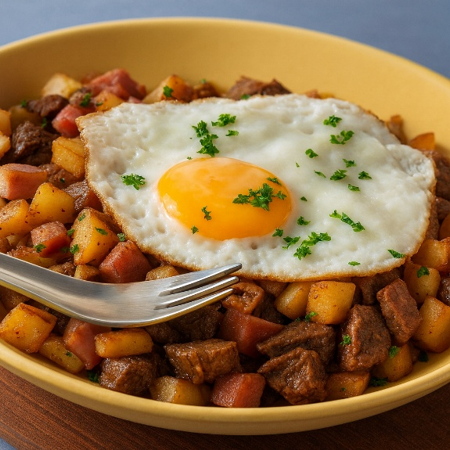
Hoofdgerecht voor 4 personen
- 1 kg half kokende aardappelen
- 150 g gekookte ham
- 150 g gekookt vlees
- 2 uien
- 4 el olie
- zout en versgemalen peper
- 4 eieren
- fijngehakte peterselie

Bereiden:
Snijd de geschilde aardappelen in blokjes of plakjes van 0,5 cm dik. Snijd de ham in repen van 0,5 cm dik en daarna in blokjes. Snijd het vlees in even grote blokjes. Blancheer de aardappelblokjes 2 minuten in kokend water en laat ze goed uitlekken. Snijd de uien in dunne ringen.

Verhit 2 eetlepels van de olie in een koekenpan. Bak de aardappelblokjes op middelhoog vuur omscheppend tot ze beginnen te kleuren. Voeg de uien toe en bak ze mee. Schep de aardappelblokjes met uien op ieder bord en schenk er een gebakken ei op. Strooi er peterselie over. Lekker met tomaten- of komkommersalade.

